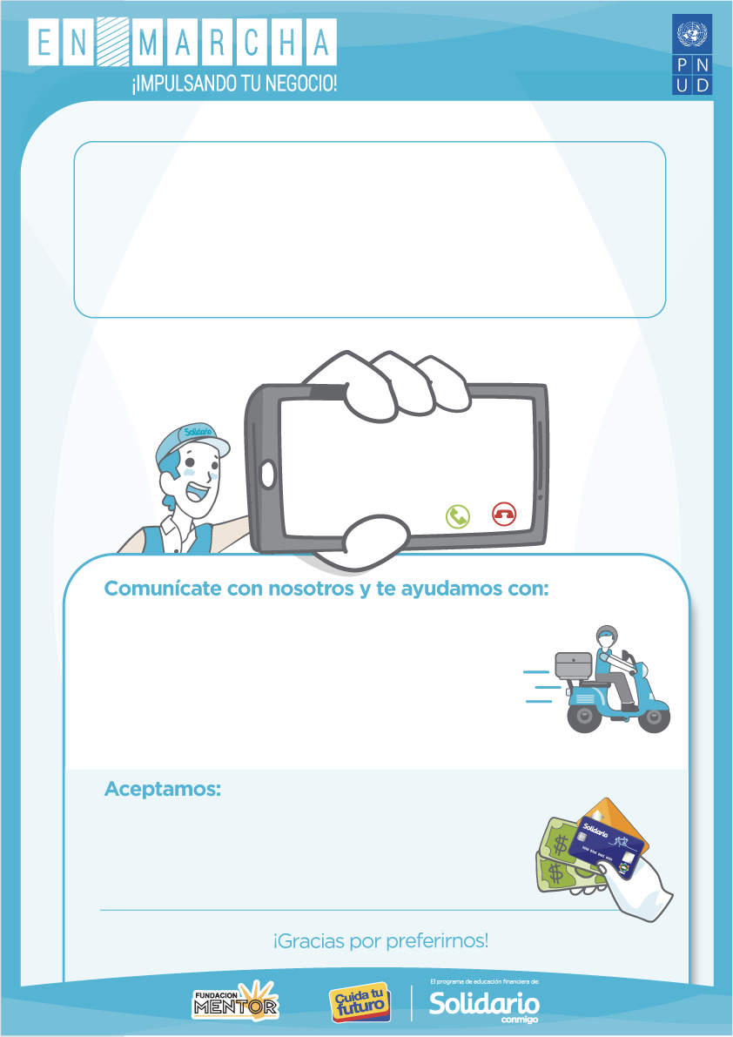

**INSERTA AQUÍ EL NOMBRE DE TU NEGOCIO**

**INSERTA AQUÍ EL LOGO O FOTO DE TU NEGOCIO**

1) Efectivo

2) Transferencias: Banco/Número Cuenta/Tipo Cuenta/RUC/CI/Correo/Nombre beneficiario

3) Tarjetas de crédito: Inserta aquí las opciones

* Pedidos por WhatsApp / teléfono
* Entregas a domicilio
* Tener tu pedido listo para que lo recojas en el local
* Enviarte el catálogo de productos y promociones

**INSERTA AQUÍ TU NÚMERO DE WHATSAPP/NÚMERO DE TELÉFONO**